Resolución del Pleno del Instituto de Transparencia, Acceso a la Información Pública y Protección de Datos Personales del Estado de México y Municipios, con domicilio en Metepec, Estado de México, de fecha veinte de abril de dos mil veintidós.

VISTO el expediente formado con motivo del recurso de revisión 00717/INFOEM/IP/RR/2022, promovido por la C. XXXXXX XXXXX XXXXX, a quien en lo sucesivo se le denominara como LA RECURRENTE, en contra de la respuesta del Ayuntamiento de Toluca, en lo subsecuente se le denominará EL SUJETO OBLIGADO, se procede a dictar la presente resolución con base en lo siguiente:

RESULTANDO

I. De la Solicitud de Información
En fecha diecisiete de enero de dos mil veintidós, LA RECURRENTE presentó a través del Sistema de Acceso a la Información Mexiquense, en lo subsecuente EL SAIMEX ante EL SUJETO OBLIGADO, la solicitud de acceso a la información pública, a la que se le asignó el número de expediente 00256/TOLUCA/IP/2022, mediante el cual requirió, lo siguiente:
“¿Cuántas defunciones por Coronavirus se han registrado en la colonia Centro, Sor Juana Ines De la Cruz, Morelos, y en todas las delegaciones de Toluca? ¿Cuál es la colonia con más reportes de baches en todo el Municipio? Cuál es la colonia con más robos casa-hogar? ¿Cuál es la colonia con mayor índice de homicidios? ¿Cuál es la colonia en el municipio de Toluca con menor contaminación ambiental? ¿Cuál es la colonia con mayor número de habitantes con edades entre 15 y 20 años? ¿Cuál es el porcentaje de desempleo en el municipio de Toluca? ¿En qué porcentaje aumentaron los desempleos desde el año 2020? ¿Cuál es la colonia con mayor índice de pobreza? ¿Cuál es el trastorno de salud mental más frecuente en los adolescentes de Toluca? ¿Cuántas personas con trastorno depresivo mayor se registraron en Toluca en el 2020? ¿Cuántas personas con trastornos de ansiedad se registraron en Toluca en el 2020? ¿Cuánto incremento o decremento el índice de suicidios de 2019 a 2020? 15. ¿Cuál es la razón de defunción más frecuente en las personas entre 25 y 35 años? Cuantas personas han muerto de COVID en Toluca? Cuantos servidores publicos del Gobierno Municipal se han contagiado y cuantos han muerto. Cuales son los protocolos de sana distancia emplean en las oficinas Cuantos servidores publicos están vacunados contra el Covid Cuantos no se han vacunado contra el COVID Cual es el horario laboral de todas las dependencias.” (sic)

MODALIDAD DE ENTREGA: Vía SAIMEX.

II. Declaración de Incompetencia del Sujeto Obligado
En fecha veinte de enero de dos mil veintidós EL SUJETO OBLIGADO se declaró incompetente de forma parcial en términos de los establecido por la Ley de Transparencia y Acceso a la Información Pública del Estado de México y Municipios en su artículo 167, por medio del archivo denominado Incom_00256_2022.pdf del cual se advierte el Acuerdo de Incompetencia Parcial de fecha veinte de enero de dos mil veintidós firmado por la Titular de la Unidad de Transparencia señalando que no es la autoridad competente para conocer de los cuestionamientos siguientes: ¿Cuántas defunciones por Coronavirus se han registrado en la colonia Centro, Sor Juana Ines De la Cruz, Morelos, y en todas las delegaciones de Toluca? Cuál es la colonia con más robos casa-hogar? ¿Cuál es la colonia con mayor índice de homicidios? ¿Cuál es la colonia en el municipio de Toluca con menor contaminación ambiental? ¿Cuál es la colonia con mayor número de habitantes con edades entre 15 y 20 años? ¿Cuál es el porcentaje de desempleo en el municipio de Toluca? ¿En qué porcentaje aumentaron los desempleos desde el año 2020? ¿Cuál es la colonia con mayor índice de pobreza? ¿Cuál es el trastorno de salud mental más frecuente en los adolescentes de Toluca? ¿Cuántas personas con trastorno depresivo mayor se registraron en Toluca en el 2020? ¿Cuántas personas con trastornos de ansiedad se registraron en Toluca en el 2020? ¿Cuánto incremento o decremento el índice de suicidios de 2019 a 2020? 15. ¿Cuál es la razón de defunción más frecuente en las personas entre 25 y 35 años? Cuantas personas han muerto de COVID en Toluca?” (Sic) señalando como autoridades competentes para responder a los cuestionamientos anteriores a la Fiscalía General de Justicia del Estado de México, la Secretaría de Salud del Gobierno del Estado de México, el Instituto Nacional de Estadística, Geografía e Informática (INEGI), Secretaría de Medio Ambiente del Estado de México y al Sistema Municipal para el Desarrollo de Integral de la Familia del Municipio de Toluca.

Declarándose competente para dar respuesta, únicamente de la parte de la solicitud en donde se requiere conocer: “¿Cuál es la colonia con más reportes de baches en todo el Municipio?Cuantos servidores publicos del Gobierno Municipal se han contagiado y cuantos han muerto. Cuales son los protocolos de sana distancia emplean en las oficinas Cuantos servidores publicos están vacunados contra el Covid Cuantos no se han vacunado contra el COVID, Cual es el horario laboral de todas las dependencias.” (Sic)

III. Turno de requerimiento del Sujeto Obligado
De las constancias que obran en el expediente electrónico del SAIMEX se advierte que la Titular de la Unidad de Transparencia turnó el contenido de la solicitud a los servidores públicos habilitados que estimó competentes, en términos de lo establecido por el artículo 162 de la Ley de Transparencia y Acceso a la Información Pública del Estado de México y Municipios como se puede apreciar en la imagen que se inserta a continuación:
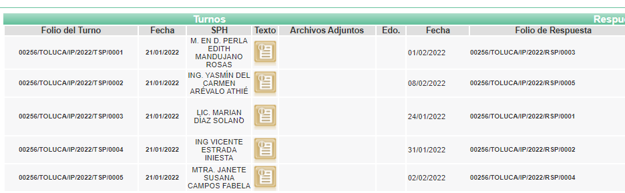

III. Respuesta del Sujeto Obligado
En fecha ocho de febrero de dos mil veintidós, los servidores públicos habilitados dieron respuesta a la solicitud de información, la cual fue notificada a la particular en la misma fecha.
“Toluca, México a 08 de Febrero de 2022
Nombre del solicitante: XXXXXX XXXXX XXXXX
Folio de la solicitud: 00256/TOLUCA/IP/2022

En respuesta a la solicitud recibida, nos permitimos hacer de su conocimiento que con fundamento en el artículo 53, Fracciones: II, V y VI de la Ley de Transparencia y Acceso a la Información Pública del Estado de México y Municipios, le contestamos que:
En atención a la solicitud de información número 00256/TOLUCA/IP/2022, me permito adjuntar al presente la respuesta correspondiente. Sin más por el momento, le envío un cordial saludo

ATENTAMENTE
Lic. Norma Sofía Pérez Martínez”(Sic)

A dicha respuesta adjuntó diversos archivos, los cuales se describen a continuación:
- Documento denominado “Tol-pdf-upl-pdm-2019-2021.pdf” que consta de 392 hojas de las cuales se advierte la Gaceta Municipal Especial del Ayuntamiento de Toluca de fecha veintinueve de marzo de dos mil diecinueve que contiene la publicación del Plan de Desarrollo Municipal de Toluca 2019-2021.
- Documento de nombre “Población Toluca-Localidad.pdf” mismo que contiene ocho hojas en donde se aprecia un tabla de la población urbana y rural de Toluca, señalando Localidad y número de población total, así como gráficas de porcentaje de población urbana y rural.
- Documento denominado niños y adolescentes.pdf que indica la población infantil del 2000 al 2015 segmentada por hombres y mujeres, la cantidad de menores trabajadores en el año 2017, la dependencia infantil según sexo en el año 2015 y el volumen y participación de la población juvenil.
- Documento de nombre REPORTE VACUNACION.pdf: que es un informe expedido por la Dirección de Recursos Humanos, dependiente de la Dirección General de Administración en donde señala la cantidad de servidores públicos por dirección o con esquema de vacunación contra COVID-19 competo y el personal sin vacuna.
- Documento denominado REPORTE COVID.pdf, que de igual manera fue expedido por la Dirección de Recursos Humanos donde señala por área o dirección, el número de casos positivos de COVID, sospechosos y fallecidos hasta enero del 2022.
- Documento de nombre Respuesta_SAIMEX_0256_2022....pdf en el cual se advierte la respuesta formal emitida por la Titular de la Unidad de Transparencia del SUJETO OBLIGADO a la solicitud de Acceso a la Información.

IV. Del Recurso de Revisión.
Inconforme por la respuesta del SUJETO OBLIGADO, el diez de febrero de dos mil veintidós, LA RECURRENTE interpuso el recurso de revisión. El cual fue registrado en EL SAIMEX y se le asignó el número de expediente 00717/INFOEM/IP/RR/2022, donde los motivos de agravio del RECURRENTE fueron los siguientes:

Acto Impugnado:
“LA RESPUESTA PROPORCIONADA.”(sic)

Razones o motivos de la inconformidad:

“No me entregaron la información solicitada, ni los oficios de respuesta de las áreas a las que fue turnada la solicitud, con esa respuesta no colma lo solicitado por no incluir la expresión documental.” (sic)

V. Del turno del Recurso de Revisión.
El diez de febrero de dos mil veintidós, el recurso del que se trata se envió electrónicamente al Instituto de Transparencia, Acceso a la Información Pública y Protección de Datos Personales del Estado de México y Municipios y con fundamento en el artículo 185, fracción I de la Ley de Transparencia y Acceso a la Información Pública del Estado de México y Municipios, se turnó a la Comisionada Guadalupe Ramírez Peña; a efecto de decretar su admisión o desechamiento.

a) Admisión del Recurso de Revisión
De las constancias que obran en el expediente electrónico del SAIMEX, se advierte que en fecha quince de febrero de dos mil veintidós, se acordó la admisión a trámite del recurso de revisión que nos ocupan; así como la integración del expediente respectivo, mismo que se puso a disposición de las partes, para que en un plazo máximo de siete días hábiles EL RECURRENTE manifestara lo que a su derecho conviniera, a efecto de presentar pruebas y alegatos; así como, para que EL SUJETO OBLIGADO rindiera el correspondiente Informe Justificado; lo anterior, conforme a lo dispuesto por el artículo 185 de la Ley de Transparencia y Acceso a la Información Pública del Estado de México y Municipios.

b) Informe Justificado
Conforme a las constancias que obran en el expediente del SAIMEX, se desprende que atento a lo dispuesto en el artículo 185 de la Ley de Transparencia y Acceso a la Información Pública del Estado de México y Municipios, dentro del término legalmente concedido al RECURRENTE, no realizó las manifestaciones que conforme a derecho le correspondían.

Por su parte, EL SUJETO OBLIGADO presentó su Informe Justificado, mediante el documento denominado Informe Justificado 00687_2022.pdf de cuyo contenido se advierte el oficio UT/RR/0023/2022 firmado por la Titular de la Unidad de Transparencia en fecha veintidós de febrero de dos mil veintidós en el cual ratifica su respuesta primigenia, en lo que respecta a la incompetencia parcial y las respuestas otorgadas con motivo del resto de la solicitud de información

c) Del returno del Recurso de Revisión
En la Novena Sesión Ordinaria de fecha nueve de marzo de dos mil veintidós, por acuerdo del Pleno de este Órgano Garante, fue returnado el Recurso de Revisión número 00717/INFOEM/IP/RR/2022 a la Comisionada Sharon Cristina Morales Martínez para su resolución y presentación al Pleno.

d) De la ampliación
En fecha primero de abril de dos mil veintidós, se notificó el acuerdo de ampliación de plazo para resolver el presente Recurso de Revisión, previsto en el artículo 181, tercer párrafo de la Ley de Transparencia y Acceso a la Información Pública del Estado de México y Municipios; y,

e) Cierre de Instrucción
Por lo que, una vez analizado el estado procesal que guardaba el expediente, en fecha 19 de abril de dos mil veintidós, la Comisionada Sharon Cristina Morales Martínez acordó el cierre de instrucción, así como la remisión del mismo, a efecto de ser resuelto, de conformidad con lo establecido en el artículo 185 fracciones VI y VIII de la Ley de Transparencia y Acceso a la Información Pública del Estado de México y Municipios; y,

CONSIDERANDO

PRIMERO. Competencia.
Este Instituto de Transparencia, Acceso a la Información Pública y Protección de Datos Personales del Estado de México y Municipios, es competente para conocer y resolver el presente recurso de revisión, conforme a lo dispuesto en los artículos 6, Apartado A de la Constitución Política de los Estados Unidos Mexicanos; 5, párrafos trigésimo, trigésimo primero y trigésimo segundo, fracciones IV y V de la Constitución Política del Estado Libre y Soberano de México; 2 fracción II, 13, 29, 36, fracciones I y II, 176, 178, 179, 181 párrafo tercero y 185 de la Ley de Transparencia y Acceso a la Información Pública del Estado de México y Municipios; y 9, fracciones I y XXIV y 11 del Reglamento Interior del Instituto de Transparencia, Acceso a la Información Pública y Protección de Datos Personales del Estado de México y Municipios.

SEGUNDO. Interés.
Los Recursos de Revisión materia del presente estudio fueron interpuestos por parte legítima, en atención a que se presentó por EL RECURRENTE, quien es la misma persona que formuló la solicitud de acceso a la información pública al SUJETO OBLIGADO, pues para ello, es necesario que el particular ingrese al SAIMEX mediante la utilización de su clave de usuario y contraseña.

TERCERO. Oportunidad.
El recurso de revisión fue interpuesto dentro del plazo de quince días hábiles, contados a partir del día siguiente al que LA RECURRENTE tuvo conocimiento de la respuesta impugnada; tal y como, lo prevé el artículo 178 de la Ley de Transparencia y Acceso a la Información Pública del Estado de México y Municipios, que establece:

“Artículo 178. El solicitante podrá interponer, por sí mismo o a través de su representante, de manera directa o por medios electrónicos, recurso de revisión ante el Instituto o ante la Unidad de Transparencia que haya conocido de la solicitud dentro de los quince días hábiles, siguientes a la fecha de la notificación de la respuesta.

A falta de respuesta del sujeto obligado, dentro de los plazos establecidos en esta Ley, a una solicitud de acceso a la información pública, el recurso podrá ser interpuesto en cualquier momento, acompañado con el documento que pruebe la fecha en que presentó la solicitud.

En el caso de que se interponga ante la Unidad de Transparencia, ésta deberá remitir el recurso de revisión al Instituto a más tardar al día siguiente de haberlo recibido.”

En esa tesitura, atendiendo a que EL SUJETO OBLIGADO notificó la respuesta a la solicitud de acceso a la información pública el día ocho de febrero de dos mil veintidós; así, el plazo de quince días hábiles que el artículo 178 de la Ley de la materia otorga al RECURRENTE para presentar el respectivo recurso de revisión, transcurrió del nueve de febrero al primero de marzo de dos mil veintidós, sin contemplar en el cómputo los días doce, diecinueve, veinte, veintiséis y veintisiete de febrero de dos mil veintidós por corresponder a sábados y domingos, considerados como días inhábiles, en términos del artículo 3, fracción X de la Ley de Transparencia y Acceso a la Información Pública del Estado de México y Municipios.

En ese tenor, si el recurso de revisión que nos ocupa, se interpuso el once de febrero de dos mil veintidós, éste se encuentra dentro de los márgenes temporales previstos en el citado precepto legal y, por tanto, se considera oportuno.

CUARTO. Procedibilidad.
Del análisis efectuado se advierte que resulta procedente la interposición del recurso y se concluye la acreditación plena de todos y cada uno de los elementos formales exigidos por el artículo 180 de la Ley de Transparencia y Acceso a la Información Pública del Estado de México y Municipios, en atención a que fueron presentados mediante el formato visible en EL SAIMEX

QUINTO. Estudio y resolución del asunto.
En ese tenor, para un mejor estudio y comprensión del asunto que se resuelve, es preciso recordar que LA RECURRENTE solicitó al SUJETO OBLIGADO lo siguiente:
“¿Cuántas defunciones por Coronavirus se han registrado en la colonia Centro, Sor Juana Ines De la Cruz, Morelos, y en todas las delegaciones de Toluca? ¿Cuál es la colonia con más reportes de baches en todo el Municipio? Cuál es la colonia con más robos casa-hogar? ¿Cuál es la colonia con mayor índice de homicidios? ¿Cuál es la colonia en el municipio de Toluca con menor contaminación ambiental? ¿Cuál es la colonia con mayor número de habitantes con edades entre 15 y 20 años? ¿Cuál es el porcentaje de desempleo en el municipio de Toluca? ¿En qué porcentaje aumentaron los desempleos desde el año 2020? ¿Cuál es la colonia con mayor índice de pobreza? ¿Cuál es el trastorno de salud mental más frecuente en los adolescentes de Toluca? ¿Cuántas personas con trastorno depresivo mayor se registraron en Toluca en el 2020? ¿Cuántas personas con trastornos de ansiedad se registraron en Toluca en el 2020? ¿Cuánto incremento o decremento el índice de suicidios de 2019 a 2020? 15. ¿Cuál es la razón de defunción más frecuente en las personas entre 25 y 35 años? Cuantas personas han muerto de COVID en Toluca? Cuantos servidores publicos del Gobierno Municipal se han contagiado y cuantos han muerto. Cuales son los protocolos de sana distancia emplean en las oficinas Cuantos servidores publicos están vacunados contra el Covid Cuantos no se han vacunado contra el COVID Cual es el horario laboral de todas las dependencias.” (Sic)

En respuesta, la Titular de la Unidad de Transparencia del SUJETO OBLIGADO, se declaró incompetente de forma parcial por medio del archivo denominado Incom_00256_2022.pdf , en términos de los establecido por la Ley de Trasnparencia y Acceso a la Información Pública del Estado de México y Municpios en su artículo 167, señalando que no es la autoridad competente para conocer de los cuestionamientos siguientes: ¿Cuántas defunciones por Coronavirus se han registrado en la colonia Centro, Sor Juana Ines De la Cruz, Morelos, y en todas las delegaciones de Toluca? Cuál es la colonia con más robos casa-hogar? ¿Cuál es la colonia con mayor índice de homicidios? ¿Cuál es la colonia en el municipio de Toluca con menor contaminación ambiental? ¿Cuál es la colonia con mayor número de habitantes con edades entre 15 y 20 años? ¿Cuál es el porcentaje de desempleo en el municipio de Toluca? ¿En qué porcentaje aumentaron los desempleos desde el año 2020? ¿Cuál es la colonia con mayor índice de pobreza? ¿Cuál es el trastorno de salud mental más frecuente en los adolescentes de Toluca? ¿Cuántas personas con trastorno depresivo mayor se registraron en Toluca en el 2020? ¿Cuántas personas con trastornos de ansiedad se registraron en Toluca en el 2020? ¿Cuánto incremento o decremento el índice de suicidios de 2019 a 2020? 15. ¿Cuál es la razón de defunción más frecuente en las personas entre 25 y 35 años? Cuantas personas han muerto de COVID en Toluca?” (Sic) señalando como autoridades competentes para responder a los cuestionamientos anteriores a la Fiscalía General de Justicia del Estado de México, la Secretaría de Salud del Gobierno del Estado de México, el Instituto Nacional de Estadística, Geografía e Informática (INEGI), Secretaría de Medio Ambiente del Estado de México y al Sistema Municipal para el Desarrollo de Integral de la Familia del Municipio de Toluca.

Declarándose competente para dar respuesta, únicamente de la parte de la solicitud en donde se requiere conocer: “¿Cuál es la colonia con más reportes de baches en todo el Municipio?Cuantos servidores publicos del Gobierno Municipal se han contagiado y cuantos han muerto. Cuales son los protocolos de sana distancia emplean en las oficinas Cuantos servidores publicos están vacunados contra el Covid Cuantos no se han vacunado contra el COVID, Cual es el horario laboral de todas las dependencias.” (Sic)

Inconforme con la respuesta, el particular presentó el medio de impugnación en estudio, en el que se duele de que no se le entregara la información solicitada, asi como los oficios de las áreas a las cuales les fue turnada la solicitud de información.

Posteriormente una vez abierta la etapa de manifestaciones se aprecia que LA RECURRENTE no realizó manifestación alguna y por su parte EL SUJETO OBLIGADO presentó su Informe Justificado mediante el cual ratifica su respuesta primigenia, relativa relativa a la incompetencia parcial y las respuestas otorgadas para la parte de la solicitud sobre la cual se indicó competente.

En lo que respecta a los motivos de inconformidad vertidos por LA RECURRENTE, en el Informe Justificado, EL SUJETO OBLIGADO se pronunció indicando que no tiene la obligación de generar documentos a modo ni al grado de desagregación solicitado por los particulares, así mismo, manifiesta que la Titular de la Unidad de Transparencia, se de conocimiento de la particular la información entregada por los servidores públicos habilitados, ya que al haber escogido como medio de notificación el SAIMEX, la particular acepta que la información se le sea dada por ese medio, sin que exista obligación de que las autoridades entreguen la respuesta en papel membretado.

Una vez realizadas las precisiones anteriores, se procede a analizar la totalidad de las constancias que obran en el expediente electrónico del SAIMEX para determinar si con la respuesta del SUJETO OBLIGADO se puede tener por satisfecho el derecho de Acceso a la Información del RECURRENTE.

En tal sentido y para mayor claridad, se puede desagregar la información solicitada y las respuestas otorgadas a la misma, de la forma que a continuación se muestra:
Solicitud | Respuesta | ¿Colma?
¿Cuántas defunciones por Coronavirus se han registrado en la colonia Centro, Sor Juana Ines De la Cruz, Morelos, y en todas las delegaciones de Toluca? | Incompetencia | Sí
¿Cuál es la colonia con más reportes de baches en todo el Municipio? | Según la información del Registro Interno de Servicios Públicos, la delegación de San Mateo Otzacatipan | Sí
¿Cuál es la colonia con más robos casa-hogar? | Incompetencia | parcialmente
¿Cuál es la colonia en el municipio de Toluca con menor contaminación ambiental? | Incompetencia | Sí
¿Cuál es la colonia con mayor número de habitantes con edades entre 15 y 20 años? | Incompetencia | parcialmente
¿Cuál es el porcentaje de desempleo en el municipio de Toluca? | Incompetencia | Sí
¿En qué porcentaje aumentaron los desempleos desde el año 2020? | Incompetencia | Sí
¿Cuál es la colonia con mayor índice de pobreza? | Incompetencia | Sí
¿Cuál es el trastorno de salud mental más frecuente en los adolescentes de Toluca? | Incompetencia | parcialmente
¿Cuántas personas con trastorno depresivo mayor se registraron en Toluca en el 2020? | Incompetencia | Sí
¿Cuántas personas con trastornos de ansiedad se registraron en Toluca en el 2020? | Incompetencia | Sí
¿Cuánto incremento o decremento el índice de suicidios de 2019 a 2020? | Incompetencia | Sí
¿Cuál es la razón de defunción más frecuente en las personas entre 25 y 35 años? | Incompetencia | Sí
¿Cuántas personas han muerto de COVID en Toluca? | Incompetencia | Sí
¿Cuántos servidores públicos del Gobierno Municipal se han contagiado y cuántos han muerto? | El SUJETO OBLIGADO da respuesta mediante el documento denominado REPORTE COVID.pdf, expedido por la Dirección de Recursos Humanos donde señala por área o dirección, el número de casos positivos de COVID, sospechosos y fallecidos hasta enero del 2022. | Sí
¿Cuáles son los protocolos de sana distancia emplean en las oficinas? | La información relacionada con la pandemia de Covid-19 puede ser consultada en la liga siguiente: https://www2.toluca.gob.mx/covid-%2019/ | Parcialmente
¿Cuántos servidores públicos están vacunados contra el Covid y Cuántos no se han vacunado contra el COVID? | EL SUJETO OBLIGADO hace entrega del documento de nombre REPORTE VACUNACION.pdf: que es un informe expedido por la Dirección de Recursos Humanos, dependiente de la Dirección General de Administración en donde señala la cantidad de servidores públicos por dirección o con esquema de vacunación contra COVID-19 competo y el personal sin vacuna. | Sí
¿Cuál es el horario laboral de todas las dependencias? | No hay pronunciamiento | No

En primera instancia, se tiene que EL SUJETO OBLIGADO al dar respuesta se declaró incompetente de forma parcial, indicando que diversos cuestionamientos hechos por la particular corresponden a atribuciones de otras instituciones, entre la cuales se encuentra el siguiente:

El Instituto Nacional de Estadística, Geografía e Informática (INEGI) es un organismo público autónomo responsable de normar y coordinar el Sistema Nacional de Información Estadística y Geográfica, así como de captar y difundir información de México en cuanto al territorio, los recursos, la población y economía. El cual encuentra su fundamento jurídico en el artículo 26 constitucional apartado B el cual a la letra dispone lo siguiente:
“Artículo 26.
B. El Estado contará con un Sistema Nacional de Información Estadística y Geográfica cuyos datos serán considerados oficiales. Para la Federación, las entidades federativas, los Municipios y las demarcaciones territoriales de la Ciudad de México, los datos contenidos en el Sistema serán de uso obligatorio en los términos que establezca la ley.

La responsabilidad de normar y coordinar dicho Sistema estará a cargo de un organismo con autonomía técnica y de gestión, personalidad jurídica y patrimonio propios, con las facultades necesarias para regular la captación, procesamiento y publicación de la información que se genere y proveer a su observancia.

El organismo tendrá una Junta de Gobierno integrada por cinco miembros, uno de los cuales fungirá como Presidente de ésta y del propio organismo; serán designados por el Presidente de la República con la aprobación de la Cámara de Senadores o en sus recesos por la Comisión Permanente del Congreso de la Unión. La ley establecerá las bases de organización y funcionamiento del Sistema Nacional de Información Estadística y Geográfica, de acuerdo con los principios de accesibilidad a la información, transparencia, objetividad e independencia; los requisitos que deberán cumplir los miembros de la Junta de Gobierno, la duración y escalonamiento de su encargo. (...)”

Del precepto anterior se observa que el Estado contará con un Sistema Nacional de Información Estadística y Geográfica que estará a cargo de un Organismo Autónomo que tendrá patrimonio y personalidad propia.

Con ello en mente, el Reglamento Interior del Instituto Nacional de Estadística y Geografía señala que el Instituto contará con un presidente el cual se auxiliará de diversas Unidades Administrativas y Direcciones Generales, tal y como lo establece el artículo 3 de dicho Reglamento, el cual se transcribe a continuación
“ARTÍCULO 3.- Para el desahogo de las atribuciones que la Ley le confiere, el Presidente del Instituto, contará con el apoyo de las Unidades Administrativas y de las Direcciones Generales Adjuntas que a continuación se indican:
I. Dirección General de Estadísticas Sociodemográficas:
a) Dirección General Adjunta del Censo de Población y Vivienda;
b) Dirección General Adjunta de Encuestas Sociodemográficas;
c) Dirección General Adjunta de Infraestructura Estadística, y
d)Dirección General Adjunta de Registros Administrativos Sociodemográficos.
I Bis.Dirección General de Estadísticas de Gobierno, Seguridad Pública y Justicia:
a) Dirección General Adjunta de Políticas de Información Gubernamental y Censos Nacionales de Gobierno;
b) Dirección General Adjunta de Modelos de Información Gubernamental y Encuestas Nacionales de Gobierno, Victimización, Seguridad y Justicia, y
c)Dirección General Adjunta de Desarrollo de Información Gubernamental, Índices e Indicadores.
II. Dirección General de Estadísticas Económicas:
a) Dirección General Adjunta de Censos Económicos y Agropecuarios;
b) Dirección General Adjunta de Encuestas Económicas;
c) Dirección General Adjunta de Cuentas Nacionales;
d) Dirección General Adjunta de Índices de Precios, y
e) Dirección General Adjunta de Registros Administrativos Económicos
IV. Dirección General de Integración, Análisis e Investigación:
a) Dirección General Adjunta de Integración de Información;
b) Dirección General Adjunta de Análisis y Estudios Económicos, y
c) Dirección General Adjunta de Investigación;
V. Dirección General de Coordinación del Sistema Nacional de Información Estadística y Geográfica:
a) Dirección General Adjunta de Planeación e Infraestructura;
b) Dirección General Adjunta de Coordinación de los Subsistemas Nacionales de Información;
c) Derogado.
d) Derogado.
VI. Dirección General de Vinculación y Servicio Público de Información:
a) Dirección General Adjunta de Comunicación;
b) Dirección General Adjunta de Vinculación, y
c) Dirección General Adjunta del Servicio Público de Información.
VII. Dirección General de Administración:
a) Dirección General Adjunta de Recursos Humanos;
b) Dirección General Adjunta de Programación, Organización y Presupuesto;
c) Dirección General Adjunta de Recursos Materiales y Servicios Generales;
d) Dirección General Adjunta de Administración de Riesgos y Transparencia.
e) Derogado.
VIII. Coordinación General de Asuntos Jurídicos;
IX. Coordinación General de Informática;
X. Coordinación General de Operación Regional:
a) Diez Direcciones Regionales, las cuales operarán en la sede y con competencia en las circunscripciones territoriales que a continuación se señalan:
1) Noreste.- Con sede en Monterrey, Nuevo León, circunscripción: estados de Nuevo León, Coahuila y Tamaulipas;
2) Norte.- Con sede en Durango, Durango, circunscripción: estados de Durango, Chihuahua y Zacatecas;
3) Noroeste.- Con sede en Hermosillo, Sonora, circunscripción: estados de Sonora, Baja California, Baja California Sur y Sinaloa;
4) Occidente.- Con sede en Guadalajara, Jalisco, circunscripción: estados de Jalisco, Colima, Michoacán y Nayarit;
5) Centro Norte.- Con sede en San Luis Potosí, San Luis Potosí, circunscripción: estados de San Luis Potosí, Aguascalientes, Guanajuato y Querétaro;
6) Centro Sur.- Con sede en Toluca, Estado de México, circunscripción: estados de México, Guerrero y Morelos;
7) Oriente.- Con sede en Puebla, Puebla, circunscripción: estados de Puebla, Hidalgo, Tlaxcala y Veracruz;
8) Sur.- Con sede en Oaxaca, Oaxaca, circunscripción: estados de Oaxaca Chiapas y Tabasco;
9) Sureste.- Con sede en Mérida, Yucatán, circunscripción: estados de Yucatán, Campeche y Quintana Roo, y
10) Con sede en la Ciudad de México, circunscripción: Ciudad de México“
(énfasis añadido)

De tal manera que, el Instituto se conformará de diversas unidades dedicadas, entre otras cosas, a la recopilación de información estadística de temas variados, entre los cuales se encuentran la información Demográfica y Social, Económica y Financiera, Geográfica y del Medio Ambiente, Información del Gobierno, Seguridad Pública e Impartición de Justicia y la Información referente a los sectores académico, privado e internacional. Sobre lo anterior versa el artículo 9 siguiente:
“ARTÍCULO 9.- En términos de lo dispuesto por la Ley, y atendiendo a las determinaciones adoptadas por la Junta de Gobierno con posterioridad a la entrada en vigor de la misma, las funciones del Instituto se organizan a partir los siguientes sectores:
I. Información Demográfica y Social;
III. Información Geográfica y del Medio Ambiente;
IV. Información de Gobierno, Seguridad Pública e Impartición de Justicia, y
V. Relaciones con los sectores académico, privado e internacional.
Corresponderá al Presidente del Instituto determinar el sector que, de entre los antes señalados, deberá atender y coordinar cada uno de los Vicepresidentes de la Junta de Gobierno como parte de su labor ordinaria y cotidiana dentro del Instituto.”
(énfasis añadido)

Así pues, como ha sido mencionado, dentro de la estructura orgánica del Instituto existen diversas Direcciones Generales dedicadas a cada uno de los sectores pilares de su funcionamiento. Siendo importante para el caso que nos ocupa resaltar las facultades atribuídas a las Direcciones Generales de Estadísticas Sociodemográficas y Geografía y Medio Ambiente, mismas que tienen sus atribuciones enlistadas en los artículos 14 y 24 del mismo Reglamento Interno.

“De la Dirección General de Estadísticas Sociodemográficas.
ARTÍCULO 14.- Son atribuciones específicas de la Dirección General de Estadísticas Sociodemográficas, las siguientes:
I. Coordinar la generación de información Estadística con base en el levantamiento de censos y encuestas, así como en la explotación de registros administrativos de las Unidades del Estado, de manera que contribuyan al conocimiento de la realidad nacional en el ámbito sociodemográfico;
II. Dirigir, con el apoyo de las Unidades Administrativas del Instituto, la realización de los censos nacionales de población y vivienda, los conteos nacionales de población, las encuestas en hogares, las encuestas especiales, y la explotación de los registros administrativos de carácter sociodemográfico;
IX. Colaborar con la Dirección General de Geografía y Medio Ambiente en la construcción y actualización de un marco geoestadístico que permita la representación espacial de las variables estadísticas de los temas de su competencia y observar su aplicación en los proyectos que se lleven a cabo;

De la Dirección General de Geografía y Medio Ambiente.
ARTÍCULO 24.- Son atribuciones específicas de la Dirección General de Geografía y Medio Ambiente las siguientes:
I. Coordinar los procesos de diseño, captación, producción, actualización, organización, procesamiento, integración y compilación de la información geográfica y del medio ambiente y coadyuvar en la publicación y difusión de dicha información con la Dirección General de Vinculación y Servicio Público de Información y conservarla en los términos que al efecto determine la Dirección General de Coordinación del Sistema Nacional de Información Estadística y Geográfica;
II. Coordinar la construcción de un marco geoestadístico que permita la representación espacial de las variables estadísticas y observar su aplicación en los proyectos que se lleven a cabo;
X. Coordinar la integración y actualización del acervo de información geográfica y del medio ambiente, al cual se incorporará la generada por las Unidades del Estado en los términos que al efecto determine la Dirección General de Coordinación del Sistema Nacional de Información Estadística y Geográfica;
XXXII. Generar e integrar estadísticas básicas y derivadas con base en encuestas en hogares y en establecimientos económicos, en encuestas especiales, en los censos nacionales de gobierno, y en la explotación de registros administrativos que aporten información sobre el estado de los recursos
naturales y el medio ambiente;”

De la interpretación armónica de los preceptos antes citados se puede advertir que el Instituto Nacional de Estadística y Geografía tiene facultades para conocer de la información referente a datos estadísticos en temas sociodemográficos y ambientales, luego entonces, pueden conocer los puntos de la solicitud de información materia del presente recurso en lo que respecta a ¿Cuál es la colonia en el municipio de Toluca con menor contaminación ambiental?, ¿Cuál es el porcentaje de desempleo en el municipio de Toluca?, ¿En qué porcentaje aumentaron los desempleos desde el año 2020?, ¿Cuál es la colonia con mayor índice de pobreza? Por lo que, se confirma la incompetencia del SUJETO OBLIGADO, pues la misma fue notificada en tiempo y forma.

Es preciso mencionar que sobre la información referente a ¿Cuál es la colonia con mayor número de habitantes con edades entre 15 y 20 años? si bien, corresponde a información que conforme a sus atribuciones puede ser generada por el Instituto Nacional de Estadística y Geografía, en respuesta primigenia EL SUJETO OBLIGADO remite el documento denominado Población Toluca-Localidad.pdf del cual se puede apreciar una tabla con la población de Estado de México segregada por diversos rangos de edad correspondiente al año 2010. Información que no corresponde con lo solicitado, siendo además que EL SUJETO OBLIGADO se había declarado incompetente de dicha parte de la solicitud, por lo que su respuesta carece de congruencia. Al respecto, conviene citar el criterio orientador 002/2017 del INAI, y la tesis 1a. CCCXXVII/2014 (10a.) emitida por la Primera Sala de la Suprema Corte de Justicia de la Nación, cuyo tenor es el siguiente:

“Congruencia y exhaustividad. Sus alcances para garantizar el derecho de acceso a la información. De conformidad con el artículo 3 de la Ley Federal de Procedimiento Administrativo, de aplicación supletoria a la Ley Federal de Transparencia y Acceso a la Información Pública, en términos de su artículo 7; todo acto administrativo debe cumplir con los principios de congruencia y exhaustividad. Para el efectivo ejercicio del derecho de acceso a la información, la congruencia implica que exista concordancia entre el requerimiento formulado por el particular y la respuesta proporcionada por el sujeto obligado; mientras que la exhaustividad significa que dicha respuesta se refiera expresamente a cada uno de los puntos solicitados. Por lo anterior, los sujetos obligados cumplirán con los principios de congruencia y exhaustividad, cuando las respuestas que emitan guarden una relación lógica con lo solicitado y atiendan de manera puntual y expresa, cada uno de los contenidos de información.”(Sic)

Del criterio citado se desprende que las respuestas de los sujetos obligados deberán contar con dos elementos; la congruencia y la exhaustividad. Entendiendo el primero como una relación entre el requerimiento formulado y la respuesta propiciada y el segundo como atender de manera puntual a cada uno de los pronunciamientos en la solicitud.

Por lo que si bien la información tiene cierta relación con lo solicitado, no se refiere a los puntos requeridos, por la particular ni al año. Así pues conviene mencionar que de la investigación hecha por este Instituto, se advierte que EL SUJETO OBLIGADO publicó un conjunto de información sociodemográfica del municipio de Toluca de acuerdo con el censo poblacional realizado por el INEGI en el año 2020, del cual se observa información del porcentaje poblacional por rango de edad, en diferentes localidades del Municipio de Toluca, luego entonces, EL SUJETO OBLIGADO si bien es cierto no es el generador primigenio de la información si puede poseerla o administrar en ejercicio de sus funciones. Se insertan imágenes de dicho documento para mayor certeza jurídica.


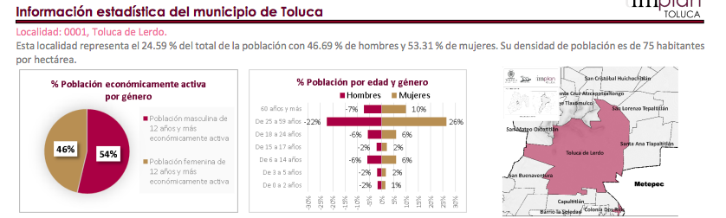
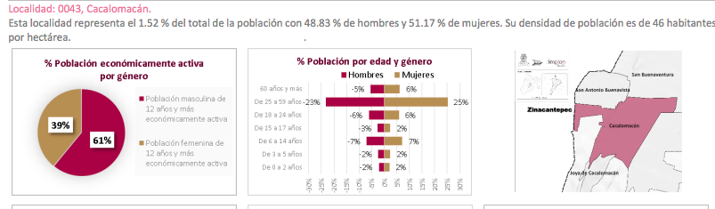
De las imágenes insertas se puede apreciar que existe información estadística que EL SUJETO OBLIGADO posee y que puede satisfacer la información solicitada por LA RECURRENTE. En consecuencia, deberá realizar una búsqueda exhaustiva y razonable dentro de sus archivos de la información relativa a la colonia con mayor número de habitantes con edades entre 15 y 20 años en el año 2020.

En atención a los requerimientos donde la particular solicita: ¿Cuál es el trastorno de salud mental más frecuente en los adolescentes de Toluca?, ¿Cuántas personas con trastorno depresivo mayor se registraron en Toluca en el 2020?, ¿Cuántas personas con trastornos de ansiedad se registraron en Toluca en el 2020?, ¿Cuánto incremento o decremento el índice de suicidios de 2019 a 2020?, El SUJETO OBLIGADO refiere su incompetencia, señalando que existen otras autoridades que por sus atribuciones pueden conocer de la información solicitada como la Secretaría de Salud del Estado de México. En tal sentido, la Ley General de Salud indica que será facultad de la Secretaría de Salud en coordinación con las Entidades Federativas, la prevención de trastornos mentales y de los comportamientos que desembocan en actos de suicidio, ya sean tentativos o consumados, como lo manifiesta el artículo 73 Bis de dicha ley:
“Artículo 73 Bis. Corresponde a la Secretaria de Salud en coordinación con los Gobiernos de las Entidades Federativas en materia de prevención de trastornos mentales y del comportamiento que desembocan en actos tentativos o consumados de suicidio:
I. Promover y apoyar la investigación de las causas del suicidio y de la conducta suicida;
II. Realizar acciones programáticas y de prevención del suicidio, dirigidas a toda la población y en particular a los grupos considerados de alto riesgo.”
(énfasis añadido)

Aunado a lo anterior, el artículo 73 Bis 1 dispone que la Secretaría podrá emitir disposiciones de carácter general para la detección control de trastornos mentales y comportamientos que puedan derivar en suicidio, conservando la información que para tales efectos se genere. Dicho precepto se transcribe a continuación:
“Artículo 73 Bis 1. Corresponde a la Secretaría de Salud emitir las disposiciones de carácter general para la detección control y vigilancia epidemiológica de los trastornos mentales y del comportamiento que pueden derivar en intento de suicidio o suicidio consumado, entre los usuarios de los servicios de atención médica, así como, organizar y conservar la información que se genere, con base en indicadores epidemiológicos, para efectos de la construcción de instrumentos de política pública en la materia. “
(énfasis añadido)

De los preceptos legales citados se desprende que la Secretaría de Salud conocerá de los temas relacionados con salud mental y conductas que puedan derivar en suicidio. situación que se verifica también en el ámbito local dentro del Reglamento de Salud del Estado de México, el cual en su artículo 13 señala cuales son considerados como servicios de salud básicos, entre los cuales se encuentra la salud mental contemplada en su fracción VI. Como se puede apreciar a continuación:
“Artículo 13.- Para los efectos del derecho a la protección de la salud, se consideran servicios básicos los referentes a:
I. La educación para la salud, la promoción del saneamiento básico y el mejoramiento de las condiciones sanitarias del ambiente.
II. La prevención y el control de las enfermedades transmisibles, de las no transmisibles más frecuentes y de los accidentes.
III. La atención médica, que comprende actividades preventivas, curativas y de rehabilitación, incluyendo la atención de urgencias.
IV. La atención materno-infantil.
V. La planificación familiar.
VI. La salud mental.
VII. La prevención y el control de las enfermedades bucodentales.
VIII. La disponibilidad de medicamentos y otros insumos esenciales para la salud.
IX. La promoción del mejoramiento de la nutrición.
X. La asistencia social a los grupos más vulnerables.
XI. Las demás que establezcan otras disposiciones legales.”
(énfasis añadido)

Aunado a lo anterior, el artículo 29 del reglamento en comento señala que la Secretaría de Salud podrá llevar a cabo las acciones que de forma directa o indirecta contribuyan al fomento de la salud mental de la población como se puede advertir a continuación:
“Artículo 29.- Para la promoción y atención de salud mental, la Secretaría y las instituciones de salud en coordinación con las autoridades competentes en cada materia, fomentarán y apoyarán:
I. El desarrollo y difusión de actividades educativas, socio culturales y recreativas, destinadas preferentemente a la infancia y a la juventud.
II. La realización y difusión de programas para la prevención del uso de sustancias psicotrópicas, estupefacientes, inhalantes y otras sustancias que puedan causar alteraciones mentales o dependencia a éstas.
III. La atención a los enfermos mentales que se encuentren en reclusorios del Estado o en otras instituciones estatales no especializados en salud mental.
IV. Las demás acciones que directa o indirectamente contribuyan al fomento de la salud mental de la población.”
(Énfasis añadido)

En consecuencia es congruente determinar que la Secretaría de Salud del Estado de México tiene facultades para conocer de la información relacionada con ¿Cuál es el trastorno de salud mental más frecuente en los adolescentes de Toluca?, ¿Cuántas personas con trastorno depresivo mayor se registraron en Toluca en el 2020?, ¿Cuántas personas con trastornos de ansiedad se registraron en Toluca en el 2020?, ¿Cuánto incremento o decremento el índice de suicidios de 2019 a 2020?, por lo que se tienen por colmadas dichas partes de la solicitud con la declaración de incompetencia del SUJETO OBLIGADO.

Mismo es el caso respecto de los requerimientos tendientes a conocer: ¿Cuántas defunciones por Coronavirus se han registrado en la colonia Centro, Sor Juana Ines De la Cruz, Morelos, y en todas las delegaciones de Toluca?¿Cuántas personas han muerto de COVID en Toluca? mismos que EL SUJETO OBLIGADO señaló no ser competente de atender pues no cuenta con facultades para generar, poseer o administrar la información solicitada.

Así, este Instituto advierte que la Secretaría de Salud del Estado de México en su página oficial tiene un apartado específico para temas relacionados con el Covid-19 como se puede apreciar a continuación de las capturas de pantalla de la liga: https://salud.edomex.gob.mx/salud/covid
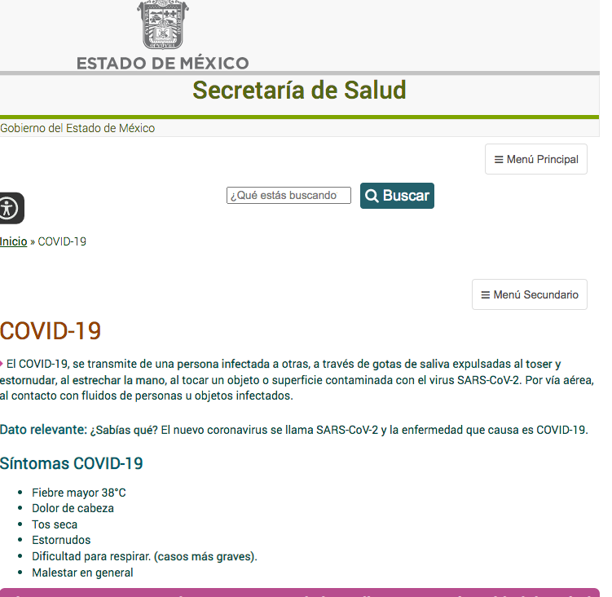
En dicha página, se muestra una base de datos referente a los casos positivos y defunciones por COVID-19 segregada por municipios del Estado de México. Se inserta captura de pantalla de dicho apartado para mayor referencia:

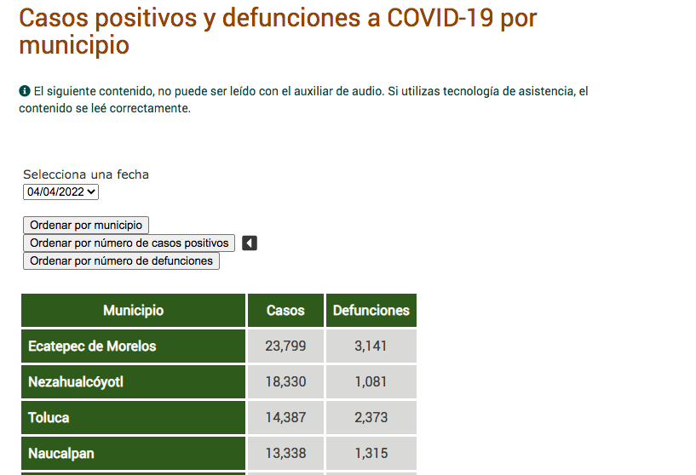
De tal manera que se puede apreciar dicha información es generada, poseía y administrada por la Secretaría de Salud del Estado de México.

Ahora bien, en lo que respecta a ¿Cuál es el trastorno de salud mental más frecuente en los adolescentes de Toluca?, en primera instancia se advierte que dicho requerimiento por su naturaleza pudiera encuadrar dentro de la información que es competencia de la Secretaría de Salud; sin embargo, dentro de la normativa interna del SUJETO OBLIGADO, se observa la existencia de la Dirección General de Bienestar Social, la cual para llevar a acabo sus facultades, se auxiliará de diversas direcciones como la Dirección de Apoyo a la Juventud.
“SECCIÓN DECIMA CUARTA
DE LA DIRECCIÓN GENERAL DE BIENESTAR SOCIAL
Artículo 3.68. La o el titular de la Dirección General de Bienestar Social, tendrá las siguientes atribuciones:
Para el ejercicio de sus atribuciones, la Dirección General de Bienestar Social se auxiliará de la Dirección de Cultura, de la Dirección de Apoyo a la Juventud, Dirección de Atención a la Mujer, Dirección de Programas Sociales y Apoyo a la Educación y Dirección de Fomento y Orientación para la Convivencia Social.”
(énfasis añadido)

Dicha Dirección tendrá dentro de sus atribuciones las de coadyuvar con las dependencias de salud para brindar atención a la juventud en ciertos sectores como la salud mental, situación prevista por el Código Reglamentario del Ayuntamiento de Toluca en su artículo 3.70, fracción IX, mismo que se cita a continuación:
“​​SUBSECCIÓN SEGUNDA
DIRECCIÓN DE APOYO A LA JUVENTUD
Artículo 3.70. La o el titular de la Dirección de Apoyo a la Juventud, tendrá las siguientes atribuciones:
I. Proponer el programa municipal de atención a la juventud;
II. Planear, programar, coordinar, promover, ejecutar y evaluar el programa municipal de atención a la juventud;
III. Coordinar y fortalecer los trabajos de las dependencias municipales, que tengan relación con los jóvenes;
IX. Coadyuvar en la atención a los problemas de salud de los jóvenes, principalmente en los renglones de medicina preventiva, orientación en el campo de la sexualidad, planificación familiar, adicciones y salud mental;”
(Énfasis añadido)

De tal manera que para brindar certeza jurídica a la particular y en atención al principio de máxima publicidad para poder colmar la pretensión de la solicitante será necesario que EL SUJETO OBLIGADO lleve a cabo una búsqueda dentro de sus archivos y se pronuncie si cuenta con la información solicitada.

Sobre lo anterior, no se advierte que la particular haya expresado una temporalidad específica para esta parte de la solicitud no obstante del conjunto de información requerida en la solicitud de acceso a la información pública se desprende que la intención de la ahora RECURRENTE es conocer los datos relativos a los años 2019 y 2020, por lo que EL SUJETO OBLIGADO deberá pronunciarse si cuenta con el soporte documental donde conste el trastorno de salud mental más frecuente en los adolescentes de Toluca para los años 2019 y 2020.

En relación a la última parte de la solicitud sobre la cual el ente recurrido manifestó su incompetencia, donde la particular solicita lo siguiente: ¿Cuál es la colonia con más robos casa-hogar? A lo que EL SUJETO OBLIGADO refiere que por sus atribuciones la autoridad encargada de generar la respuesta es la Fiscalía General de Justicia del Estado de México. Así pues, resulta procedente traer a colación el contenido del Bando Municipal del Municipio de Toluca, el cual, en su capítulo segundo regula la composición de la administración pública municipal señalando en sus artículos 22 y 23 que su para el desempeño de sus actividades, el Presidente municipal como titular del Ayuntamiento se apoyará de diversas dependencia, entre la cuales se encuentra la Dirección General de Seguridad Pública:

“CAPÍTULO SEGUNDO
DE LA ORGANIZACIÓN ADMINISTRATIVA
Artículo 22. La administración pública municipal será centralizada, desconcentrada, descentralizada y autónoma. Su organización y funcionamiento se regirá por la Ley Orgánica Municipal, este Bando Municipal, el Código Reglamentario Municipal y otras normas jurídicas aplicables.

Artículo 23. Para la consulta, estudio, planeación y despacho de los asuntos en los diversos ramos de la administración pública municipal, la o el Presidente Municipal se auxiliará de la Secretaría del Ayuntamiento y de las siguientes:

I. DEPENDENCIAS:
1. Tesorería Municipal;
2. Contraloría;
3. Dirección General de Gobierno;
4. Dirección General de Seguridad Pública;
5. Dirección General de Administración;
6. Dirección General de Medio Ambiente;
7. Dirección General de Servicios Públicos;
8. Dirección General de Desarrollo Urbano y Obra Pública;
9. Dirección General de Desarrollo Económico; y
10. Dirección General de Bienestar Social”
(énfasis añadido)

El mismo bando en su capítulo tercero señala las atribuciones de las autoridades municipales en materia de Seguridad Pública de la cual en su artículo 74 fracción XIII se advierte existe la facultad de que se generen informes y estadísticas sobre las actividades delictivas en el municipio, el cual refiere:
“CAPÍTULO TERCERO
DE LAS ATRIBUCIONES EN MATERIA DE SEGURIDAD PÚBLICA

Artículo 74. Son atribuciones de las autoridades municipales en materia de Seguridad Pública las siguientes:
XIII. Generar informes y estadísticas sobre actividades delictivas en el municipio;”
(énfasis añadido)

Por otra parte, el Código Reglamentario del Ayuntamiento de Toluca, contempla la existencia de una Dirección Operativa perteneciente a la Dirección de Seguridad Pública y la cual tendrá dentro de sus atribuciones las de general, actualizar y sistematizar la información delictiva del municipio como lo señala el artículo 3.33 en sus fracciones V y VIII, a saber:
“Artículo 3.33 La o el titular de la Dirección Operativa tiene las siguientes atribuciones:
V. Establecer, coordinar, supervisar y actualizar los mecanismos de control de los bienes muebles e inmuebles del Ayuntamiento a su cargo, del armamento asignado al personal, y de la estadística criminal del municipio;
VIII. Generar, organizar, sistematizar y actualizar información delictiva de tipo analítica, técnica e integral;”

Del precepto anterior se desprende que la Dirección de Seguridad Pública a través de la Dirección Operativa podrá generar información estadística relacionada a hechos criminales ocurridos dentro del municipio. Razón por la cual la Titular de la Unidad de Transparencia deberá turnar a la Dirección de Seguridad Pública a efecto de que el servidor público habilitado del área competente manifieste si cuenta con información sobre la colonia con mayor cantidad de robos a casa-hogar en los años 2019 y 2020.

Una vez hecha las manifestaciones anteriores, se procede a analizar las respuestas otorgadas a la parte de la solicitud sobre las cuales el ente recurrido manifiesta su competencia.

En primer lugar, a particular requirió información sobre ¿Cuál es la colonia con más reportes de baches en todo el Municipio? A lo que EL SUJETO OBLIGADO señaló mediante el archivo denominado Respuesta_SAIMEX_0256_2022....pdf donde la Titular de la Unidad de Transparencia manifiesta que el Director General de Servicios Públicos y servidor público habilitado indicó mediante la nota informativa número DMU/010/2022 que de acuerdo al Sistema de Registro Interno de Servicios Públicos la delegación con mayor número de reporte de baches en el municipio es la Delegación de San Mateo Otzacatipan. Se inserta captura de pantalla de la respuesta para mayor referencia:
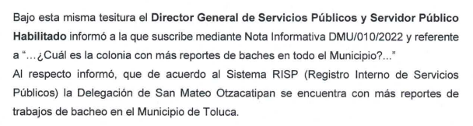

De la imagen anterior se puede constatar que desde la respuesta primigenia EL SUJETO OBLIGADO dio contestación puntual a dicho rubro de la solicitud de información pública señalando el nombre de la delegación con mayor reporte de baches, con lo que la respuesta satisface la pretensión de la particular.

En atención a las solicitudes tendientes a conocer ¿Cuántos servidores públicos del Gobierno Municipal se han contagiado y cuántos han muerto? y ¿Cuántos servidores públicos están vacunados contra el Covid y Cuántos no se han vacunado contra el COVID? EL SUJETO OBLIGADO dio respuesta a las mismas mediante los documentos denominados REPORTE VACUNACION.pdf y REPORTE COVID.pdf, ambos contienen informes expedidos por la Dirección General de administración a través Dirección de Recursos Humanos, señalando en el primero de ellos, la cantidad de servidores públicos por dirección o con esquema de vacunación contra COVID-19 competo y el personal sin vacuna y en el segundo el área o dirección, con el número de casos positivos de COVID, sospechosos y fallecidos hasta enero del 2022 como se puede apreciar de las imágenes siguientes:
- REPORTE COVID.pdf
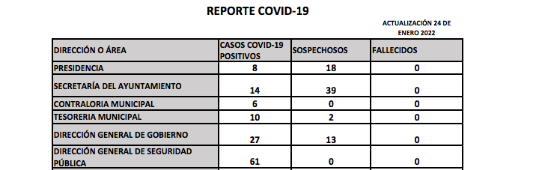
De la imagen anterior se puede apreciar que en el documento se señala el área de la Administración Pública Municipal, el número de casos positivos, casos sospechosos y número de casos fallecidos. Atendiendo de tal manera a lo requerido por la particular correspondiente al número de contagiados y fallecidos.
- REPORTE VACUNACION.pdf
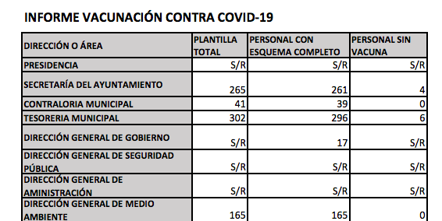
Del fragmento del informe arriba inserto se observa el total de número de empleados correspondiente a cada área del SUJETO OBLIGADO, señalando de dicha cantidad la cantidad de personas con esquema completo de vacunación y aquellos que no cuentan con la vacuna del COVID-19, dando respuesta de esa manera a “Cuántos servidores públicos están vacunados contra el Covid y Cuántos no se han vacunado contra el COVID”.

Para la información solicitada referente a ¿Cuáles son los protocolos de sana distancia emplean en las oficinas? EL SUJETO OBLIGADO no dio una respuesta específica para este rubro de la solicitud, sin embargo, señaló que la información sobre el COVID- 19 puede ser consultada en la liga electrónica siguiente: https://www2.toluca.gob.mx/covid-%2019/. Esta Ponencia hizo una inspección en dicho enlace, encontrando lo que a continuación se muestra:
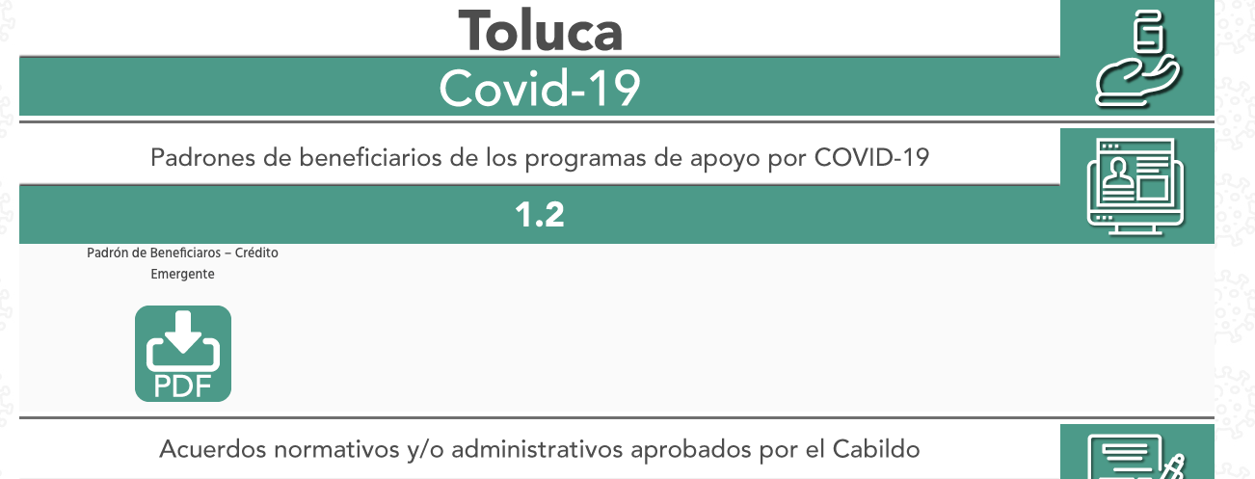
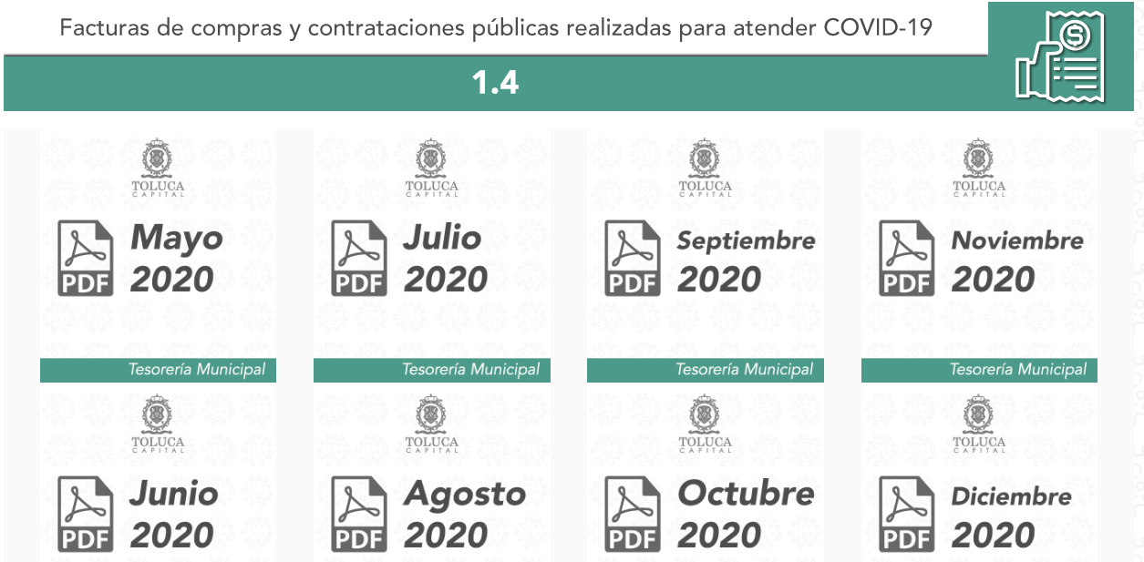
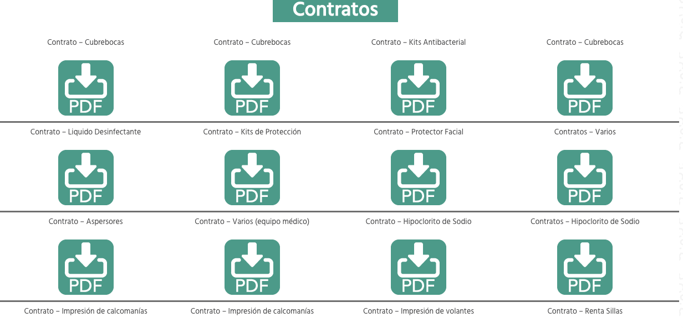

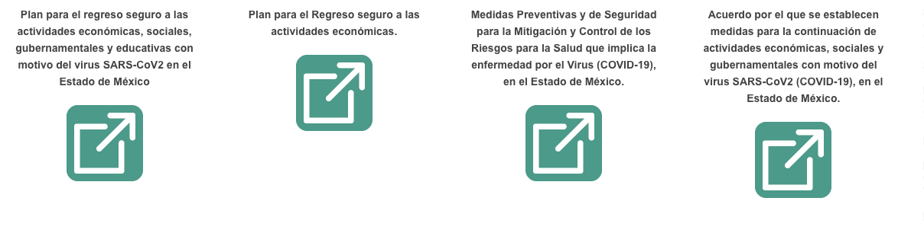
De las imágenes antes insertas se puede apreciar que la página remitida por EL SUJETO OBLIGADO cuenta con información relevante en materia de COVID 19 en donde se pueden consultar contratos, padrones de beneficiarios de programas de apoyo, entre otras cosas. De la página en comento también se puede observar una sección referente a enlaces oficiales en la cual se encuentran acuerdos en dondes se establecen medidas para la continuación de actividades económicas, sociales y gubernamentales con motivo del virus SARS-CoV2 (COVID-19), en el Estado de México.

No obstante en la información relativa al plan para el regreso seguro a las actividades económicas, sociales, gubernamentales y educativas con motivo del virus SARS-CoV2 en el Estado de México se observa lo siguiente:
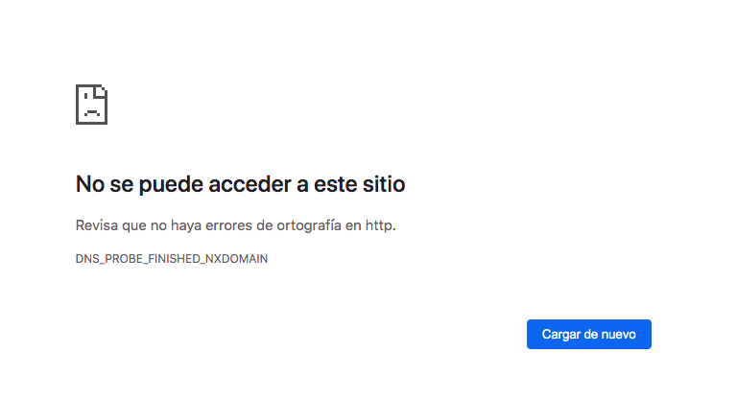
Razón por la cual con dicha respuesta no se puede tener por colmada la solicitud de acceso a la información pública de LA RECURRENTE y EL SUJETO OBLIGADO deberá entregar el soporte documental donde consten los protocolos de sana distancia emplean en las oficinas vigentes al diecinueve de enero treinta de 2022.

Por último, en relación a: ¿Cuál es el horario laboral de todas las dependencias? no se advierte que haya habido pronunciamiento alguno por parte del SUJETO OBLIGADO ni en su respuesta primigenia, ni en el Informe Justificado. No obstante en la revisión de la normatividad interna del SUJETO OBLIGADO se advierte que en la sección quinta del Código Reglamentario Municipal señala lo referente a la Jornada de Trabajo de los servidores públicos que laboran en el ayuntamiento
“SECCIÓN QUINTA
DE LA JORNADA DE TRABAJO
Artículo 11.32. La jornada de trabajo, es el tiempo durante el cual el servidor público está a disposición de la Dependencia o Unidad Administrativa para prestar sus servicios.
Artículo 11.33. La jornada de trabajo quedará comprendida y establecida conforme al Artículo 60 de la Ley.
Artículo 11.34. Por cada 5 días de trabajo la o el servidor público disfrutará de dos de descanso con goce de sueldo íntegro, de preferencia sábado y domingo. En estos casos, la jornada normal de trabajo podrá ser continua o discontinua, entendiéndose por ello, lo siguiente:
I. La jornada continua podrá ser de siete horas, únicamente para los Servidores Públicos Sindicalizados que no reciben gratificación por laborar 45 horas a la semana de acuerdo al convenio de prestaciones celebrado entre el Ayuntamiento y los Sindicatos;
II. Nueve horas; y
III. La jornada discontinua es aquella que se interrumpe por una hora o más; y será siempre de nueve horas, salvo en los casos previstos en este ordenamiento.
Lo anterior no regirá en los siguientes casos:
I. Cuando los días laborables o el horario de entrada y salida de los servidores públicos se rija por disposiciones especiales; y
II. Cuando la jornada de trabajo sea por hora, alternada o por turnos, debiendo estar debidamente justificado.

Artículo 11.40. El horario que regirá en las Dependencias y Unidades Administrativas será de las 9:00 a las 18:00 horas, para quienes tengan jornada laboral de 9 horas diarias continuas; y de las 9:00 a las 16:00 horas para los servidores públicos con jornada laboral de 7 horas diarias. En todo caso podrán existir horarios especiales de conformidad con el artículo 60 de la Ley en la materia, los cuales para su autorización, deberá mediar visto bueno de la Dirección General de Administración a través de la Dirección de Recursos Humanos.

Se exceptúa del horario que antecede a los servidores públicos que determine la Dirección General de Administración, por medio de la Dirección de Recursos Humanos.”
(énfasis añadido)

De los preceptos anteriores se puede observar que el horario de las Dependencias y unidades administrativas de la Administración Pública Municipal se regirán por un horario de 9 a 18 horas y de 9 a 16 horas. Con lo que se puede atender la información requerida por la particular en esta parte de la solicitud de información pública.

En cuanto a los motivos de inconformidad donde la particular desea conocer los oficios o documentos mediante los cuales los servidores públicos habilitados dieron respuesta al requerimiento de información, se puede apreciar que en el Informe Justificado la Titular de la Unidad de Transparencia señala que todos los documentos de las áreas competentes son los mismos que fueron entregados en respuesta a la particular, así bien se advierte que el los documentos entregados en respuesta son seis, los cuales se enlistan a continuación:
- Tol-pdf-upl-pdm-2019-2021.pdf
- Población Toluca-Localidad.pdf
- niños y adolescentes.pdf
- REPORTE VACUNACION.pdf
- REPORTE COVID.pdf
- Respuesta_SAIMEX_0256_2022....pdf
No obstante del apartado de requerimientos insertado por la Titular de la Unidad de Transparencia en el Informe Justificado se advierte la existencia de nueve documentos
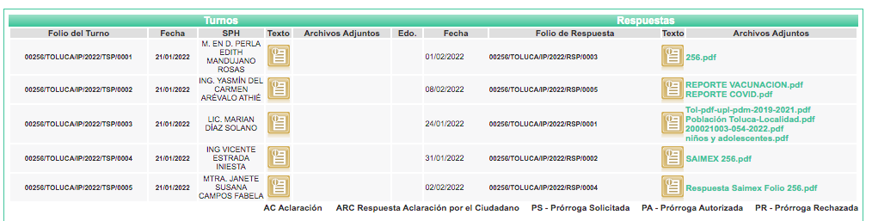
En atención a ello es importante invocar el contenido del artículo 12 antes mencionado así como el 4 de la Ley de Transparencia y Acceso a la Información Pública del Estado de México y Municipios, mismos que son del tenor siguiente:
“Artículo 4. El derecho humano de acceso a la información pública es la prerrogativa de las personas para buscar, difundir, investigar, recabar, recibir y solicitar información pública, sin necesidad de acreditar personalidad ni interés jurídico.
Toda la información generada, obtenida, adquirida, transformada, administrada o en posesión de los sujetos obligados es pública y accesible de manera permanente a cualquier persona, en los términos y condiciones que se establezcan en los tratados internacionales de los que el Estado mexicano sea parte, en la Ley General, la presente Ley y demás disposiciones de la materia, privilegiando el principio de máxima publicidad de la información. Solo podrá ser clasificada excepcionalmente como reservada temporalmente por razones de interés público, en los términos de las causas legítimas y estrictamente necesarias previstas por esta Ley.
Los sujetos obligados deben poner en práctica, políticas y programas de acceso a la información que se apeguen a criterios de publicidad, veracidad, oportunidad, precisión y suficiencia en beneficio de los solicitantes.

Artículo 12. Quienes generen, recopilen, administren, manejen, procesen, archiven o conserven información pública serán responsables de la misma en los términos de las disposiciones jurídicas aplicables.
Los sujetos obligados sólo proporcionarán la información pública que se les requiera y que obre en sus archivos y en el estado en que ésta se encuentre. La obligación de proporcionar información no comprende el procesamiento de la misma, ni el presentarla conforme al interés del solicitante; no estarán obligados a generarla, resumirla, efectuar cálculos o practicar investigaciones.”
(Énfasis añadido)
Por consiguiente, los preceptos legales transcritos establecen que los Sujetos Obligados se encuentran constreñidos a entregar la información pública solicitada por los particulares que se encuentre en sus archivos o que obre en su posesión, privilegiando en todo momento el principio de máxima publicidad, sin generarla, procesarla, resumirla, ni presentarla conforme al interés del solicitante.
Queda de manifiesto entonces que, se considera información pública al conjunto de datos que posee cualquier autoridad, obtenidos en virtud del ejercicio de sus funciones de derecho público; criterio que ha sostenido el más alto tribunal jurisdiccional del país, la Suprema Corte de Justicia de la Nación, en la tesis 2a. LXXXVIII/2010, sustentada por la Segunda Sala, publicada en el Semanario Judicial de la Federación y su Gaceta, Novena Época, tomo XXXII, agosto de 2010, página 463, con el siguiente contenido:
“INFORMACIÓN PÚBLICA. ES AQUELLA QUE SE ENCUENTRA EN POSESIÓN DE CUALQUIER AUTORIDAD, ENTIDAD, ÓRGANO Y ORGANISMO FEDERAL, ESTATAL Y MUNICIPAL, SIEMPRE QUE SE HAYA OBTENIDO POR CAUSA DEL EJERCICIO DE FUNCIONES DE DERECHO PÚBLICO. Dentro de un Estado constitucional los representantes están al servicio de la sociedad y no ésta al servicio de los gobernantes, de donde se sigue la regla general consistente en que los poderes públicos no están autorizados para mantener secretos y reservas frente a los ciudadanos en el ejercicio de las funciones estatales que están llamados a cumplir, salvo las excepciones previstas en la ley, que operan cuando la revelación de datos pueda afectar la intimidad, la privacidad y la seguridad de las personas. En ese tenor, información pública es el conjunto de datos de autoridades o particulares en posesión de cualquier autoridad, entidad, órgano y organismo federal, estatal y municipal, obtenidos por causa del ejercicio de funciones de derecho público, considerando que en este ámbito de actuación rige la obligación de éstos de rendir cuentas y transparentar sus acciones frente a la sociedad, en términos del artículo 6o., fracción I, de la Constitución Política de los Estados Unidos Mexicanos, en relación con los numerales 1, 2, 4 y 6 de la Ley Federal de Transparencia y Acceso a la Información Pública Gubernamental” (sic)
Asimismo, el artículo 24 de la Ley de Transparencia y Acceso a la Información Pública del Estado de México y Municipios, señala que los Sujetos Obligados sólo proporcionarán la información pública que generen, administren o posean en el ejercicio de sus atribuciones; por consiguiente, la información pública se encuentra a disposición de cualquier persona, lo que implica que es deber de los Sujetos Obligados, garantizar a toda persona el derecho de acceso a la información pública.
En esta misma tesitura, es de subrayar que el derecho de acceso a la información pública, consiste en que la información solicitada conste en un soporte documental en cualquiera de sus formas, a saber: expedientes, reportes, estudios, actas, resoluciones, oficios, correspondencia, acuerdos, directivas, directrices, circulares, contratos, convenios, instructivos, notas, memorandos, estadísticas o bien, cualquier otro registro que documente el ejercicio de las facultades, funciones y competencias de los Sujetos Obligados; los que podrán estar en cualquier medio, sea escrito, impreso, sonoro, visual, electrónico, informático u holográfico, de conformidad con el artículo 3, fracción XI de la Ley de la materia, el cual dispone lo siguiente:
“Artículo 3. Para los efectos de la presente Ley se entenderá por:
XI. Documento: Los expedientes, reportes, estudios, actas, resoluciones, oficios, correspondencia, acuerdos, directivas, directrices, circulares, contratos, convenios, instructivos, notas, memorandos, estadísticas o bien, cualquier otro registro que documente el ejercicio de las facultades, funciones y competencias de los sujetos obligados, sus servidores públicos e integrantes, sin importar su fuente o fecha de elaboración. Los documentos podrán estar en cualquier medio, sea escrito, impreso, sonoro, visual, electrónico, informático u holográfico;”
Siendo aplicable el criterio de interpretación en el orden administrativo número 0002-11, emitido por Acuerdo del Pleno del Instituto de Transparencia y Acceso a la Información Pública del Estado de México y Municipios, publicado en el Periódico Oficial del Gobierno del Estado Libre y Soberano de México “Gaceta del Gobierno” el diecinueve de octubre de dos mil once, cuyo rubro y texto dispone:
“CRITERIO 0002-11
INFORMACIÓN PÚBLICA, CONCEPTO DE, EN MATERIA DE TRANSPARENCIA. INTERPRETACIÓN SISTEMÁTICA DE LOS ARTÍCULOS 2°, FRACCIÓN V, XV, Y XVI, 3°, 4°, 11 Y 41. De conformidad con los artículos antes referidos, el derecho de acceso a la información pública, se define en cuanto a su alcance y resultado material, el acceso a los archivos, registros y documentos públicos, administrados, generados o en posesión de los órganos u organismos públicos, en virtud del ejercicio de sus funciones de derecho público, sin importar su fuente, soporte o fecha de elaboración.
En consecuencia el acceso a la información se refiere a que se cumplan cualquiera de los siguientes tres supuestos:
1) Que se trate de información registrada en cualquier soporte documental, que en ejercicio de las atribuciones conferidas, sea generada por los Sujetos Obligados;
2) Que se trate de información registrada en cualquier soporte documental, que en ejercicio de las atribuciones conferidas, sea administrada por los Sujetos Obligados, y
3) Que se trate de información registrada en cualquier soporte documental, que en ejercicio de las atribuciones conferidas, se encuentre en posesión de los Sujetos Obligados.” (SIC)

(Énfasis Añadido)
Del criterio citado se puede advertir que el derecho acceso a la información se verifica cuando la solicitud verse, entre otras cosas, sobre información contenida en un soporte documental que en ejercicio de sus funciones generen los Sujetos Obligados, así en el caso que nos ocupa el mismo SUJETO OBLIGADO generó dichos documentos para dar respuesta a la solicitud de información aunado al hecho de que dentro de los motivos de inconformidad vertidos por LA RECURRENTE en la interposición del presente recurso de revisión, se aprecia su intención de conocer ese soporte documental con lo cual se puede brindar certeza jurídica su respuesta.
En tal sentido, en atención al principio de certeza que rige el funcionamiento de este Instituto contemplado en su artículo 9 fracción I de la Ley de Transparencia y Acceso a la Información Pública del Estado de México y Municipios y con la finalidad de privilegiar el derecho de acceso a la información pública del RECURRENTE, EL SUJETO OBLIGADO deberá entregar el soporte documental donde consten el oficio o documento remitido por el servidor público habilitado faltante en respuesta a la solicitud de información.

“Artículo 9. El Instituto deberá regir su funcionamiento de acuerdo a los siguientes principios:

I. Certeza: Principio que otorga seguridad y certidumbre jurídica a los particulares, en virtud de que permite conocer si las acciones del Instituto son apegadas a derecho y garantiza que los procedimientos sean completamente verificables, fidedignos y confiables…”
(énfasis añadido)

Llegado a este punto y expuesto todo lo anterior, en términos de lo dispuesto en el artículo 186, fracción III de la Ley de Transparencia y Acceso a la Información Pública del Estado de México y Municipios, el Pleno de este Instituto, estima que las razones o motivos de inconformidad hechos valer por EL RECURRENTE resultan fundadas y suficientes para MODIFICAR la respuesta del SUJETO OBLIGADO y ordenarle haga entrega del soporte documental donde consten lo siguiente: los protocolos de sana distancia emplean en las oficinas , El trastorno de salud mental más frecuente en los adolescentes de Toluca en los años 2019 y 2020 La colonia con mayor número de habitantes con edades entre 15 y 20 años en los años 2019 y 2020 y la colonia con más robos casa-hogar en los años 2019 y 2020 y el soporte documental donde consten los oficios o documentos remitidos por los servidores públicos habilitados en respuesta a la solicitud de información.

De la naturaleza de la información que se ordena, toda vez que corresponde a información en su mayoría estadística, no se advierte sea necesaria la elaboración de una versión pública.

Así, con fundamento en lo previsto en los artículos 5, párrafos trigésimo, trigésimo primero y trigésimo segundo, fracciones IV y V de la Constitución Política del Estado Libre y Soberano de México; 2, fracción II, 29, 36, fracciones I y II, 176, 178, 179, 181, 185 fracción I, 186 y 188 de la Ley de Transparencia y Acceso a la Información Pública del Estado de México y Municipios, este Pleno:

RESUELVE

PRIMERO. Resultan fundados los motivos de inconformidad hechos valer por EL RECURRENTE en el recurso de revisión 00717/INFOEM/IP/RR/2022, en términos del considerando QUINTO.

SEGUNDO. Se MODIFICA la respuesta emitida por EL SUJETO OBLIGADO y se ordena que en términos del Considerando Quinto haga entrega al Recurrente mediante el Sistema de Acceso a la Información Mexiquense (SAIMEX), del soporte documental donde conste lo siguiente:

- Los protocolos de sana distancia emplean en las oficinas ,
- El trastorno de salud mental más frecuente en los adolescentes de Toluca en los años 2019 y 2020
- La colonia con mayor número de habitantes con edades entre 15 y 20 años en los años 2019 y 2020
- La colonia con más robos casa-hogar en los años 2019 y 2020
- El soporte documental donde consten el oficio o documento remitidos por el servidor público habilitado faltante en respuesta a la solicitud de información

De no contar con la información que se ordena en los incisos B, C, D EL SUJETO OBLIGADO podrá manifestarlo a LA RECURRENTE de forma fundada y motivada

TERCERO. Notifíquese al Titular de la Unidad de Transparencia del Sujeto Obligado por medio del Sistema de Acceso a la Información Mexiquense (SAIMEX), para que conforme al artículo 186 último párrafo, 189 segundo párrafo y 194 de la Ley de Transparencia y Acceso a la Información Pública del Estado de México y Municipios; dé cumplimiento a lo ordenado dentro del plazo de diez días hábiles, debiendo informar a este Instituto en un plazo de tres días hábiles siguientes sobre el cumplimiento dado a la presente resolución.

CUARTO. De conformidad con el artículo 198 de la Ley de Transparencia y Acceso a la Información Pública del Estado de México y Municipios, de considerarlo procedente, el Sujeto Obligado, de manera fundada y motivada, podrá solicitar una ampliación de plazo para el cumplimiento de la presente resolución.

QUINTO. Notifíquese la presente resolución al Recurrente mediante el Sistema de Acceso a la Información Mexiquense (SAIMEX) y hágase de su conocimiento que, de conformidad con lo establecido en el artículo 196 de la Ley de Transparencia y Acceso a la Información Pública del Estado de México y Municipios, podrá promover el Juicio de Amparo en los términos de las leyes aplicables.

ASÍ LO RESUELVE, POR UNANIMIDAD DE VOTOS EL PLENO DEL INSTITUTO DE TRANSPARENCIA, ACCESO A LA INFORMACIÓN PÚBLICA Y PROTECCIÓN DE DATOS PERSONALES DEL ESTADO DE MÉXICO Y MUNICIPIOS, CONFORMADO POR LOS COMISIONADOS JOSÉ MARTÍNEZ VILCHIS; MARÍA DEL ROSARIO MEJÍA AYALA; SHARON CRISTINA MORALES MARTÍNEZ; LUIS GUSTAVO PARRA NORIEGA Y GUADALUPE RAMÍREZ PEÑA; EN LA DÉCIMA CUARTA SESIÓN ORDINARIA CELEBRADA EL VEINTE DE ABRIL DE DOS MIL VEINTIDÓS, ANTE EL SECRETARIO TÉCNICO DEL PLENO, ALEXIS TAPIA RAMÍREZ.
SCMM/BLA/DEMF/PMRE

Consultable en la página electrónica: https://www2.toluca.gob.mx/wp-content/uploads/2021/08/tol-pdf-umplan-Informacion-sociodemografica-Toluca-2020-IMPLAN.pdf

